Tydzień 28, część 6. Hetman i skoczek. +→ Mat w 2 posunięciach. – 4 –
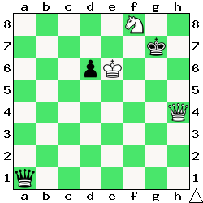  Zadanie 889 2X | 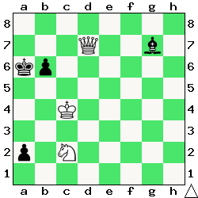 Zadanie 890 2X | Zadanie 893  1.Hf8+ Kg6 2.Hf5X  Zadanie 894  1.Hd8+ Kg6 2.Hg8X  1…Hf6 2.H:f6X  SzachyDzieciom.pl
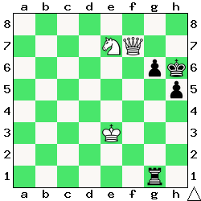  Zadanie 891 2X | 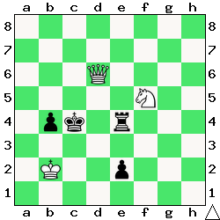 Zadanie 892 2X | Zadanie 895  1.Hf6+ Kg3 2.Hf2X  Zadanie 896  1.Se4+ f:e4 2.Hf4X  SzachyDzieciom.pl
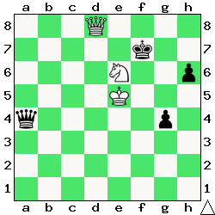  Zadanie 893 2X | 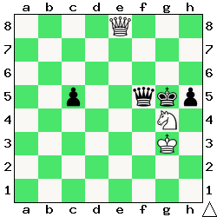 Zadanie 894 2X | Zadanie 889  1.Hh7+ K:f8 2.Hf7X  Zadanie 890  1.Sb4+ Ka5 2.Hb5X(2.Ha7X)  SzachyDzieciom.pl
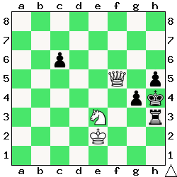  Zadanie 895 2X | 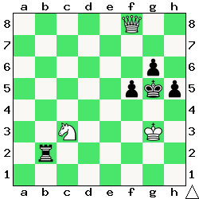 Zadanie 896 2X | Zadanie 891  1.Sg8+ Kg5 2.Hf4X  Zadanie 892  1.Hc6+ Kd3 2.Hc2X  SzachyDzieciom.pl
Tydzień 28. Kurs interaktywny SzachyDzieciom.pl. Mat w 2 posunięciach. – 4 –
Tydzień 28, część 6. Hetman i skoczek. +→ Mat w 2 posunięciach. – 1 –
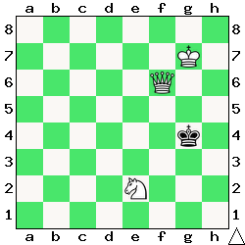  Zadanie 865 2X | 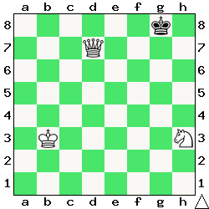 Zadanie 866 2X | Zadanie 869  1.Kf5 Kh4 2.Hh2X  Zadanie 870  1.Sd6 Ke7 2.He8X  SzachyDzieciom.pl
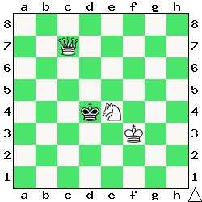  Zadanie 867 2X | 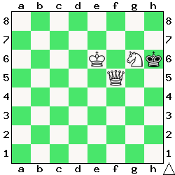 Zadanie 868 2X | Zadanie 871  1.Hf6 Kh7 2.Hh8X(2.Hf7X)  Zadanie 872  1.Hb5+ K∼ 2.Hb7X  SzachyDzieciom.pl
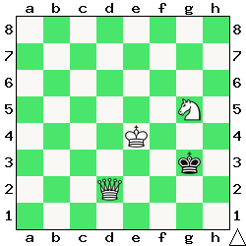  Zadanie 869 2X | 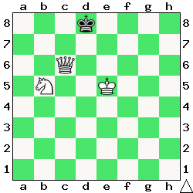 Zadanie 870 2X | Zadanie 865  1.Hf4+ Kh3 2.Hg3X  1…Kh5 2.Sg3X  Zadanie 866  1.Sg5 Kh8 2.Hh7X  1…Kf8 2.Hf7X  SzachyDzieciom.pl
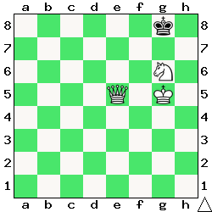  Zadanie 871 2X | 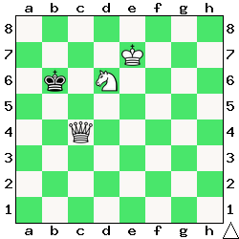 Zadanie 872 2X | Zadanie 867  1.Hc5+ Kd3 2.Hc3X  Zadanie 870  1.Kf7 Kh7 2.Hh5X(2.Hh3X)  SzachyDzieciom.pl
Tydzień 28. Kurs interaktywny SzachyDzieciom.pl. Mat w 2 posunięciach. – 1 –

